Информационный бюллетень профсоюзной организации работников образования Калининского района Санкт-Петербурга
сентябрь 2018 года

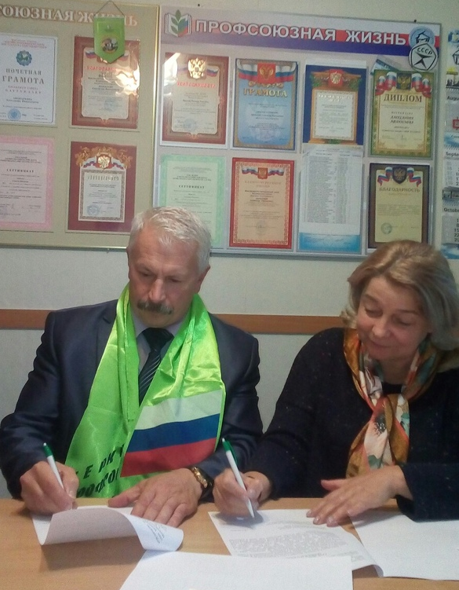
27 сентября 2018 года в Калининском Теркоме профсоюза было заключено Соглашение о сотрудничестве между Могилевской районной организацией Белорусского профсоюза работников образования и науки и Территориальной организацией Калининского района Санкт-Петербурга профсоюза работников народного образования и науки Российской Федерации. Соглашение от имени своих организаций подписали Председатель Могилевской районной профсоюзной организации Лариса Леонидовна Дедкова и Председатель профсоюзной организации Калининского района Санкт-Петербурга Александр Николаевич Афанасьев.
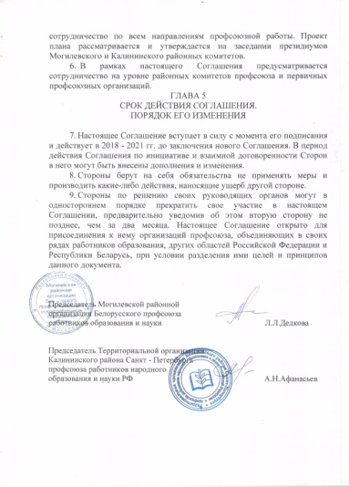
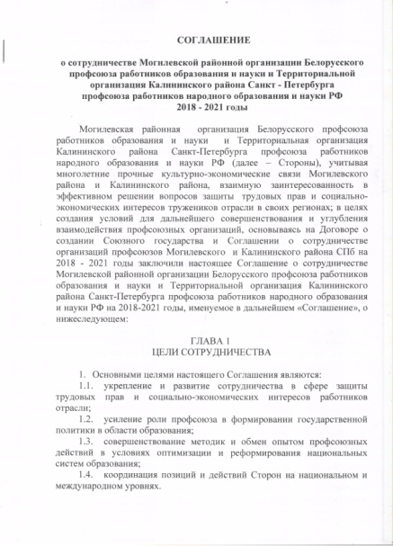
Основная цель подписанного Соглашения - укрепление и развитие сотрудничества в сфере защиты прав и социально - экономических интересов работников образования Союзных государств, обмен опытом профсоюзной работы, усиление роли профсоюза в формировании политики двух стран в области образования.
Для реализации Соглашения предполагается организовать обмен профсоюзными делегациями, участие в совместных проектах, подготовка и выпуск совместных информационных материалов, широкое освещение деятельности профсоюза в СМИ.
Белорусская сторона предложила шире использовать возможности Белорусских профсоюзных здравниц для членов нашего профсоюза через Белпрофсоюзкурорт.
Соглашение будет действовать вплоть до 2021 года.

Наши координаты: Гражданский пр., 31/5 телефон – 417 29 35
Электронная почта: kalininrkp@bk.ru Сайт: kalinprof.ru
Группы ВК: vk.com/kalinatercom, vk.com/club135138714, vk.com/club155134929
Часы приема: понедельник и четверг с 14.00 до 18.00, вторник с 11.00 до 18.00

